作 者 推 荐
马克斯·马克西莫夫(Max Maximov)

作者简介：

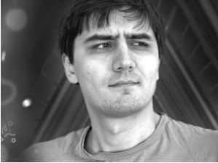
马克斯·马克西莫夫（Max Maximov）1986年出生于莫斯科。高中毕业后，他先在俄罗斯国立科技大学MISiS学院进行学习，但因缺勤被开除后，就转到莫斯科国立测绘大学(Moscow College for Geodesy and Cartography)。毕业后的八年时间都在从事测量员的工作，也就是那个时候，他开始了体育锻炼，很快就拿到了合气道的黑带段位，并获得契诃夫杯空手道对抗赛的冠军。2015年，他在YouTube（油管）视频网站上开设了一个名为Max Maximov的频道。目前该频道约有312万订阅者，每日浏览量超过100万次。2016年，开始创作小说，这些小说很快就成为了轰动一时的自助出版作品，每年的下载量约为10万次。从那时起，他的固定工作就是经营他的YouTube频道和不停地写新书。马克西莫夫喜欢弹吉他、喜欢硬核音乐、已婚，有两个孩子，和家人住在莫斯科。

马克西莫夫的短篇小说，继承了苏联最著名的科幻小说家斯特鲁加茨基兄弟（Strugatski brothers）的优良科幻传统。在幻想、恐怖或后启示录等纯娱乐性风格的文学长期占据主导地位之下，他的作品在俄罗斯被视为哲学科幻小说的原始复兴。它们也是探索罪恶与无罪、地狱与天堂、生命与精神、虚无和算法的道德性的寓言，非常及时和必要。

故事在一个平行的世界或在不同的维度中展开，读者沿着两条情节线，乍一看似乎没有任何联系。这种联系只有在故事的过程中或接近故事结尾时才会逐渐变得清晰。这种平行情节之间的交替已经成为马克西莫夫的标志。

1. 在YouTube拥有314万粉丝
2.《穹苍之门》的音频版试听次数达到150万次
3.《好人》（GOOD MAN）和《奔向火星》（TO MARS）的音频版本收听超过10万次！
4.他的小说每年有超过十万次的下载量
5.印刷版销量超过10万册

媒体评价：
“哦，天哪！一个受欢迎的视频博主在写小说……那成何体统！？额……好吧，我不得承认是我小瞧人啦！他的书触碰到了我的内心世界和黑暗区，我彻底迷上了该系列的书。每天晚上我都沉浸在平板电脑的屏幕上，每当读到结尾，我都会激动得大声尖叫。因为他把整个故事反转了，颠覆了我初读的时候的想象……太棒了!”
----LIVELIB网站评论员

“如果说你的生活中缺少那些可以颠覆你的头脑和观念的东西；如果你不想要那些琐碎的情节，只想要突如其来的惊喜、不断的反转；如果你想在读一本书的时候感受到一些新的东西，那么这本书非常适合你。这是现代文学中真实的、新颖的东西。它是一个虚构的综合体，是对后现代主义和实验能量的攻击。”
----LIVELIB网站评论员

“作者结合了所有恰如其分的元素，再加上以充满病态幻想为故事的硬核情节，吸引你情不自禁地去阅读。故事情节如此混乱，以至于根本无法推测故事的结局。而英雄本身却出乎意料地活着而且真实，你竟然真的相信他！《奔向火星》（TO MARS）不是一部普通的小说，而是对俄罗斯文学的独特而鲜活的证明。”
----LIVELIB网站评论员

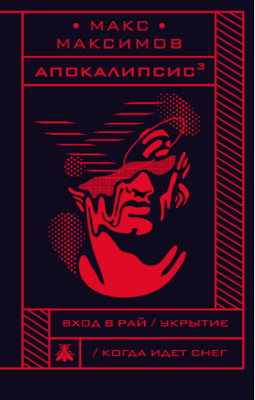
中文书名：《穹苍之门》
英文书名：GATE TO HEAVEN
俄文书名：
作 者：Max Maximov
出 版 社：Eksmo
代理公司：Wiedling Literary /ANA
页 数：180页
出版时间：2019年
代理地区：中国大陆、台湾
审读资料：英文电子稿
类 型：科幻

内容简介：

安东独自抚养一名残疾儿童，为了支付护理机器人的费用，也为了攒钱维持生活，不得已当了一名职业杀手，他的女儿却对此一无所知，更不知道她的父亲得了无法治愈的肺癌。然而安东执行最后一个任务时出了差错，不幸被捕了。他的女儿只有孤单地和护理机器人Bob-3一起生活。就在那一刻，生命发生了戏剧性的转变：更强大的力量干预了地球的命运。在短短的时间之内，所有的人类都变成了永生者，而复活的死人也居住在这座城市里----这样，最后审判的死亡天使就可以抓住所有有罪的人。然而，无辜的人是不会被处决的，他们可以自由地决定，在去天堂之前，想在地球上继续活多久就活多久。安东的女儿拥有好的灵魂。但是没有爸爸和鲍勃，她不想去天堂。她相信父亲是无辜的，于是和Bob-3一起穿过遍布尸体的街道来到监狱，残酷的真相在那里等着她：她的父亲已经死于癌症。Bob-3在混乱中被不可挽回地损坏了，他想自行死亡，并主动关闭了自己的电源。伊娃一个人出发，前往天堂的大门，为她的父亲请求宽恕，为Bob-3请求一个灵魂。

机器人已经进入了我们的日常生活，也许不久或者几十年后，它们将与我们的生活融为一体，为我们的日常生活提供各种帮助。他们受算法控制的大脑和我们坚信他们能够完全听从指令，并不能保证一个没有灵魂的机器会不会变得智能，会不会开始独立思考，会不会看起来更像一个人。

这本书故事发生于1402年，当时一位科学家被迫放弃他亵渎神明的思想。只有这样，读者才会在不久的将来熟悉故事情节。中世纪的平行故事一次又一次地出现，直到小说的结尾把一切都颠倒了。《穹苍之门》是一部关于意识、灵魂和人工智能的小说。

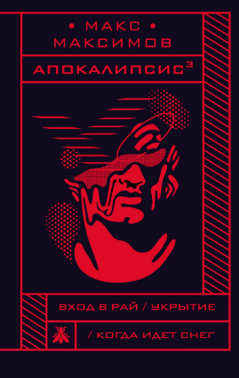
中文书名：《庇护所》
英文书名：THE SHELTER
俄文书名：
作 者：Max Maximov
出 版 社：Eksmo
代理公司：Wiedling Literary /ANA
页 数：180页
出版时间：2019年
代理地区：中国大陆、台湾
审读资料：英文电子稿
类 型：科幻

内容简介：

地球大气层的变化为昆虫提供了最佳的生存条件，昆虫的数量随着种群的增长而增加。一万年后，这种巨大的昆虫几乎灭绝了所有其它的生命形式。现在只有大约2000人生活在曾经为操作超级计算机而建立的地堡中。一群计算机科学家正试图找到一种方法，为人类重新夺回地球。但他们的时间不多了：能量越来越少，而每次到地表获取新食物的探险都会死去太多的人。但后来他们在一项实验中有了一个发现，这完全改变了他们对世界起源的看法。胚种论、化学演变、高等力量、神的干预、达尔文主义----有很多理论，既有科学的，也有超出科学范畴的。

但是，如果关于地球和所有生物存在的最令人难以置信的理论之一，即所谓的模拟假设是正确的，那会怎么样呢？地堡里的人们已经没有什么可失去的了，因为昆虫现在已经通过通风系统入侵，并正在取得进展。然而，最令人难以置信的想法是，一切都只是计算机代码，它们真的不存在，这可能是拯救生存的关键。当部分工作人员拼命保护控制室不受昆虫侵害时，最后两位程序员不得不在一场争论中决定是否重置整个系统。即使这个举动能够拯救他们所有人的生命，但那也肯定不再是他们自己以为的生活了。但是如果他们在地堡中从未见过的超级计算机都不是真实的呢？那是“上帝”吗？他们应该相信它，还是应该咬破死亡胶囊以避免被昆虫痛苦地吃掉？

《庇护所》是一部关于生命的起源和意义、关于信仰的力量和知识的双重道德的小说。

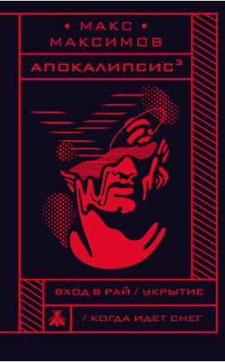
中文书名：《雪落时刻》
英文书名：WHEN SNOW IS FALLING
俄文书名：
作 者：Max Maximov
出 版 社：Eksmo
代理公司：Wiedling Literary /ANA
页 数：180页
出版时间：2019年
代理地区：中国大陆、台湾
审读资料：英文电子稿
类 型：科幻

内容简介：

一场可怕的战争过后，北半球上飘落的尘土和灰烬使太阳变得昏暗。对于少数幸存者来说，天气越来越冷。科尔内（ Kornei）和老家伙“Old Guy”正往南走，也许那里会更暖和些。与老家伙“Old Guy”相比，“老家伙”的目的只是为了保住自己的性命，而科尔内似乎是一个天真的傻瓜，仍然梦想着所有人都能过上更好的生活。但他们的路线，却伴随着危险，似乎要将他们带入了一场更为艰难的终极灾难。

我们一路跟随着科尔内和老家伙“Old Guy”的逃亡，仿佛亲眼目睹钉死在十字架上的现场，一个拥有超能力的外星人，拷问那个被钉在十字架上的人关于未来和救赎的故事。

该文集合了布尔加科夫（M. Bulgakov）的《大师和玛格丽特》（The Master and Margarita）、科马克·麦卡锡的《路》（The Road）、丹尼尔·凯斯的《24个比利》（The Minds of Billy Milligan）等著名作家的思想精髓。

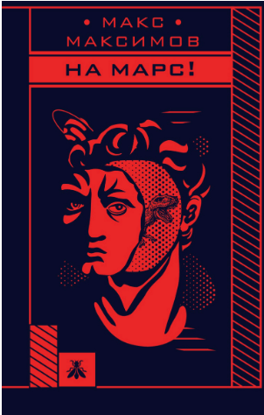
中文书名：《奔向火星》
英文书名：TO MARS
俄文书名：
作 者：Max Maximov
出 版 社：Eksmo
代理公司：Wiedling Literary /ANA
页 数：317页
出版时间：2019年
代理地区：中国大陆、台湾
审读资料：英文电子稿
类 型：科幻

内容简介：

小时候，伊万（Ivan）被迫目睹他父母的身体不断被怪物附身。于是他用玩具士兵和填充动物，组编了一支军队，来应对幼小心灵的恐惧。长大后，伊万不仅梦想着变得富有和成功，还梦想着让世界变得更美好。因为如果人类继续像以前一样，一场全球性的灾难即将来临。伊万想及时在火星上建立一个新的文明。突然伊凡开始能够听到声音了，这是作者马克斯的声音。但是这位创造了伊凡的作者自己却一次又一次地被剥夺了控制权。因而马克斯需要伊万的帮助来找出是哪个邪恶力量在背后玩弄他们俩。作为回报，伊凡则希望马克斯能帮助他实现飞往火星的想法，让马克斯继续朝着这个方向写书。

尽管邪恶势力威胁说，如果马克斯和他的作品试图撤消残酷的平行情节线的影响，那么他会毁掉所有的文本文件，伊万（Ivan）还是站在了马克斯一边。而且，在作者马克斯的生活中，时间和地点突然发生了变化。伊凡，现在是个富有的投资者，正准备和一队科学家一起发射火箭到火星时，平行世界的重力突然消失了，大气层被雾化，太阳也开始融化。之后伊万的生活又恢复了多年的正常。然而当他去了他的航天基地的开幕式，他突然被带回到一个平行世界：一个充满怪物的无尽森林。当马克斯突然消失得无影无踪时，邪恶的力量又出现了：安德烈（Andrei），他与父母分离，被送到孤儿院，而马克斯则代替他和父母住在一起。伊万突然发现自己身处精神科医院之中，他的母亲在一次采访中声称，她与他在诊所度过了整个童年。

他现在的狱友，一个“疯狂的”讲师，告诉他拟像理论（Simulacrum Theory）。这是伊万证明自己没有疯的机会：只要他能令人信服地证明自己只是书中的一个角色。由于表现良好，他被释放回家，但他在网上没有找到任何关于他的火星公司的信息。所以，最后他向读者求助作为最后的结局，在这个现实与幻想的镜子中，谁能也必须决定谁是谁。

一个心理上和逻辑上都充满错综复杂的情节，最新的拟像和宇宙维度，包括关于空间和时间的理论，像博尔赫斯（Borges）或卡夫卡（Kafka）的作品一样令人兴奋。

颇有大作家安·兰德（Ayn Rand）的《阿特拉斯耸耸肩》（Atlas Shrugged）的风格在里边。

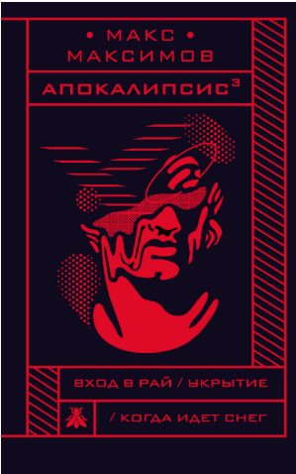
中文书名：《好人》
英文书名：GOOD MAN
俄文书名：
作 者：Max Maximov
出 版 社：Eksmo
代理公司：Wiedling Literary /ANA
页 数：200页
出版时间：2020年
代理地区：中国大陆、台湾
审读资料：英文电子稿
类 型：科幻

内容简介：

一种明显来自外星的杂草用触须覆盖了地球。工厂附近的人都疯了。这种植物不仅通过触须能够入侵大脑，它入侵过的生物还能制造出可怕的怪物。出乎意料的是，只有患有唐氏综合症(DS)的人对杂草的破坏性免疫。太空感染研究所发起了一项新号召，招募志愿者向根部喷洒除草剂。几个DS小组已经向寄生草中心部位移动，并在废弃的村庄建立了一条通过补给点的路径。然而这些DS组织都没能找到源头，因为杂草在不断蔓延，通往源头的道路每天都要花费更长的时间。还没有人活着回来，因为DS的人在没有保护的情况下暴露在那些变种人和怪物面前，自身也是十分的危险的。

一个患有DS的男孩克斯特亚（Kostya）在父母去世后，和他的妹妹，被迫与一个剥削和虐待他们的监护人住在一起。善良的克斯特亚一直想要拯救世界，也想用丰厚的薪水让自己和妹妹独立。克斯特亚被监护人说服，接受了这项危及生命的工作。监护人为了及时阻止妹妹发现这件事的端倪，亲自去领取了这笔钱。克斯特亚和两名同伴加入了速成班，学习如何将化学物质转移到这种植物的根部来消灭杂草。它们通过摄像头和耳机进行远程控制。克斯特亚的控制器是亚历克斯（Alex）。

与此同时，对奇怪的连环谋杀案的调查正在进行。尸体旁边放着他们的内脏，没有任何可见的外伤。受害者是土匪、杀人犯、毒贩和其他给这个世界带来苦难的人。

克斯特亚是他的团队中唯一的幸存者，在遭到怪物攻击后，他找到了树根。很明显，杂草不是外来寄生虫。它是一种植物，从第五维生长到第四维，从第四维进入我们的三维世界，进一步进入二维。克斯特亚通过根部的一个入口进入了第四维度，从此他不仅能看到第三维度的过去，还能够出现在完全不同的时间、不同的地点。当他看到醉酒的监护人打算强奸他未成年的妹妹时，他出现在公寓里，杀死了他。然后他继续自己的使命去铲除邪恶。每个人都突然害怕去作恶，因为一名唐氏综合症患者自愿留在第四维度来维持世界的秩序。

这是一个关于善与恶的两面性，以及我们单一维度世界观的寓言。

谢谢您的阅读！
请将反馈信息发至：程衍泽（Conor Cheng）
安德鲁·纳伯格联合国际有限公司北京代表处
北京市海淀区中关村大街甲59号中国人民大学文化大厦1705室
邮编：100872
电话：010-82504406
传真：010-82504200
Email：Conor@nurnberg.com.cn
网址：http://www.nurnberg.com.cn
豆瓣小站：http://site.douban.com/110577/
新浪微博：安德鲁纳伯格公司的微博_微博 (weibo.com)
微信订阅号：ANABJ2002

